A milánói Scala és a Berlini Staatsballett sztárja is fellép a VII. Nagy Iván Balettgálán
Jacopo Tissi és Alejandro Virelles is bemutatkozik a Magyar Nemzeti Balett művészeivel 2023. május 27-én a VII. Nagy Iván Nemzetközi Balettgálán a Magyar Állami Operaházban. A világhírű magyar balettművész, balettigazgató és táncpedagógus, az OPERA egykori művészeti tanácsadója emlékére megrendezett rangos eseményen adják át hagyományosan az idei évadban több mint 30 előadást számláló Diótörő-sorozat legelhivatottabb művészének járó Solymosi Művészeti Díjat is. Az esten, ahol a Magyar Nemzeti Balettintézet növendékei is közreműködnek, a Magyar Állami Operaház Zenekarát Kovács László dirigálja.
Az est egyik első koncertszámában lép a közönség elé Jacopo Tissi, a milánói Scala balettegyüttesének vendégszólistája, aki 2016-tól az ukrajnai háború kitöréséig a moszkvai Bolsoj Színház első olasz művésze és principálja volt, korábban pedig a Bécsi Állami Balettben és a milánói Scala balettegyüttesében lépett fel. A Nagy Iván Gálán Melnyik Tatyjana, a Magyar Nemzeti Balett principálja partnereként A bajadér Marcus Petipa-féle koreográfiájából ad elő részletet Solymosi Tamás, Mirzoyan Albert és Balaban Cristina színpadra állításában, közreműködik Wakabayashi Yuki címzetes magántáncos, García Carriera Claudia magántáncos, Surmava Ekarterine címzetes magántáncos, valamint a Magyar Nemzeti Balett művészei.
A gála fináléjában lép közönség elé Alejandro Virelles, aki 2018 óta a Berlini Állami Balett principálja. A művész korábban a Kubai Nemzeti Balett, a Barcelona Ballet, a Boston Ballet, az Angol Nemzeti Balett és a Bajor Állami Balett vezető szólistája volt, az esten pedig a Don Quijote pas de deux-jét mutatja be Melnyik Tatyjana partnereként Alekszandr Gorszkij koreográfijával, Mirzoyan Albert próbavezetésével.
A gála további részében a Magyar Nemzeti Balett vezető művészei olyan koncertszámokban lépnek közönség elé, mint Jules Perrot Esmeraldájának pas de deux-je (előadják: Beck Maria és Balázsi Gergő Ármin – a 2022/2023-as évad Étoile-ja – principálok, balettmester: Mirzoyan Albert) vagy Agrippina Vaganova Diana és Acteon pas de deux-je (előadják: Lee Yourim magántáncos és a Don Quijotéban idén a férfi főszerepben, Basilként bravúros teljesítményt nyújtó Kiyota Motomi tánckari művész, balettmester: Balaban Cristina). Az évadban ugyancsak a gálán látható egyedül Sol León és Paul Lightfoot Sad Case és Hans van Manen 5 tangó című koreográfiája, előbbiben Takamori Miyu – a 2022/2023-as évadban a Magyar Nemzeti Balett Kamaraművésze – és Taravillo Mahillo Carlos grand sujet-k, Palumbo Valerio címzetes magántáncos, valamint Furuhashi-Huber Inès és Kiyota Motomi tánckari művészek lépnek fel (balettmester: Balaban Cristina), utóbbian Felméry Lili magántáncos és Leblanc Gergely principál táncol szólót (balettmester: Szirb György). A Magyar Nemzeti Balettintézet növendékei a Paquita-szvit polonéz táncbetétjét mutatják be Petipa koreográfiájával (betanító balettmesterek: Chernakova Olga és Kirejko Dmitrij Taraszovics), míg Gulyás Liza és Vincze Bertalan Máté növendékek Milongeando en el 40 címmel adják elő Kovács Dénes tangókoreográfiáját, közreműködik a Tango Harmony Budapest.
A Magyar Állami Operaház 2015 óta adózik minden évadban gálaműsorral Nagy Iván emlékének, aki a Washingtoni Nemzeti Balett, a New York City Ballet és az Amerikai Balettszínház (ABT) szólistájaként, a Santiago de Chilei-i Városi Balett, a Cincinnati Ballet és az Angol Nemzeti Balett vezetőjeként, valamint táncpedagógusként is sikeres pályát járt be, élete utolsó éveiben 2014-ben bekövetkezett haláláig pedig a Magyar Állami Operaház művészeti tanácsadójaként tevékenykedett.
Solymosi Tamás balettigazgató 2016-ban alapított díjat a Magyar Állami Operaház és egyben a Magyar Nemzeti Balett legnépszerűbb előadása, A diótörő évadonként több mint két tucat előadást számláló sorozatának legelhivatottabb művésze elismeréseként. Az ugyancsak a Nagy Iván Nemzetközi Balettgálán kiosztott elismerést az előző években Timofeev Dimitry principál, Janács Evelyn balettmester, Komarov Alekszandr karakter grand sujet, Ruip Katica balettnövendék, Alexandre Anatolii Dimcevski szóló első koncertmester és Chernakova Olga címzetes magántáncosnő, balettmester vehette át az est keretei között.
A program adatlapja megtekinthető itt.
Sajtókapcsolat:
- Oláh András, kommunikációs projektvezető
- +36 1 814 7313
- olahandras@opera.hu
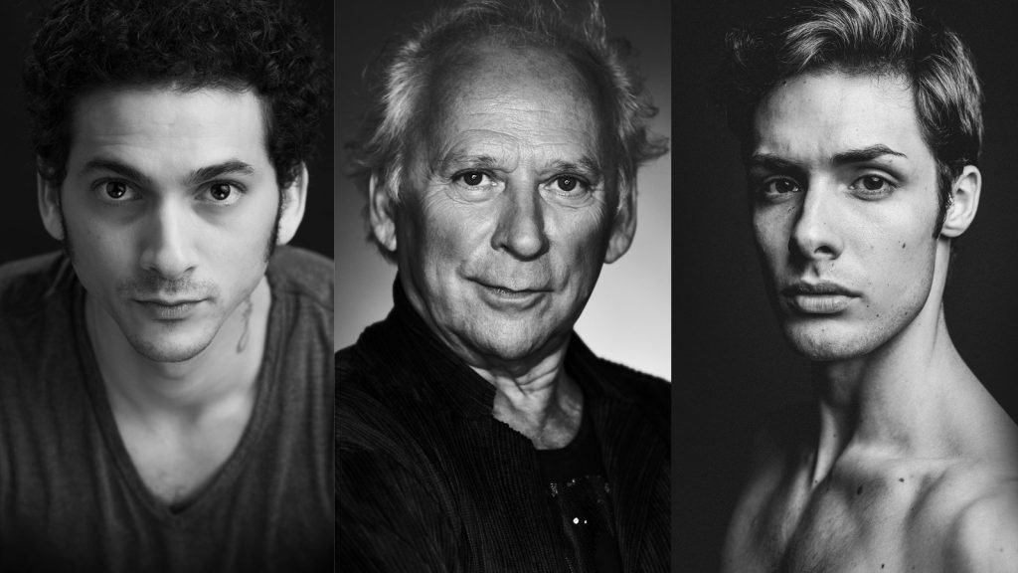 | © Fotók: Alejandro Virelles ©Justin Chauncey / Nagy Iván ©Gács Tamás / Jacopo Tissi ©Elen Pavlova
Eredeti tartalom: Magyar Állami Operaház
Továbbította: Helló Sajtó! Üzleti Sajtószolgálat
Ez a sajtóközlemény a következő linken érhető el:

